Základní škola Dačice, Komenského vyhlašuje VÝTVARNOU soutěž
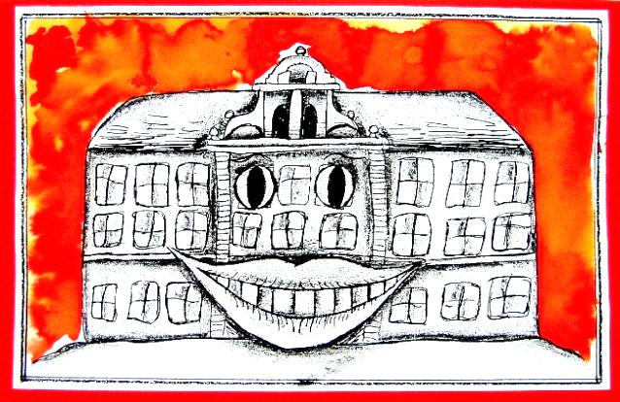

„O NEJORIGINÁLNĚJŠÍ ILUSTRACI
DO ŠKOLNÍ KNIHOVNY“
Soutěž je určena pro všechny žáky naší školy!!!

Termín trvání soutěže:
od 16. září do 15. listopadu 2013

Kategorie:
Menší ilustrace Větší ilustrace

Podmínky:
- plošná práce - kresba nebo malba
- formát A4 nebo A3
- označení na zadní straně: jméno, příjmení, třída, věk autora
- odevzdání práce do kabinetu informatiky
Vyhodnocení soutěže :
proběhne do konce listopadu za bedlivé účasti vybraných porotců
Odměny:
Autoři nejlepších prací budou odměněni diplomem a drobným dárečkem, ale především bude jejich obrázek viset po celý rok ve školní knihovně, aby jej mohli obdivovat všichni návštěvníci

